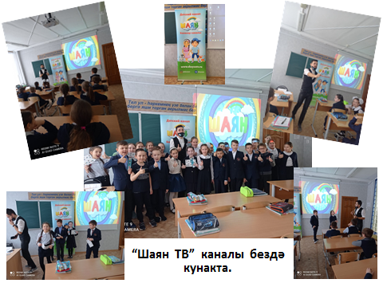
22 нче гыйнварда “ШАЯН ТВ” каналы безнең мәктәптә булып китте.
Очрашуда” ШАЯН ТВ” каналының алып баручысы Хафизов Руслан укучыларны канал белән таныштырды,кызыклы бәйге үткәреп,катнашучыларга бүләкләр тапшырды.
Татар телендә балалар өчен эшләп килгән “ШАЯН ТВ” каналы белән укучылар илһамланып,бу канал белән кабат очрашуларына өметләнеп,ышанып калдылар.

